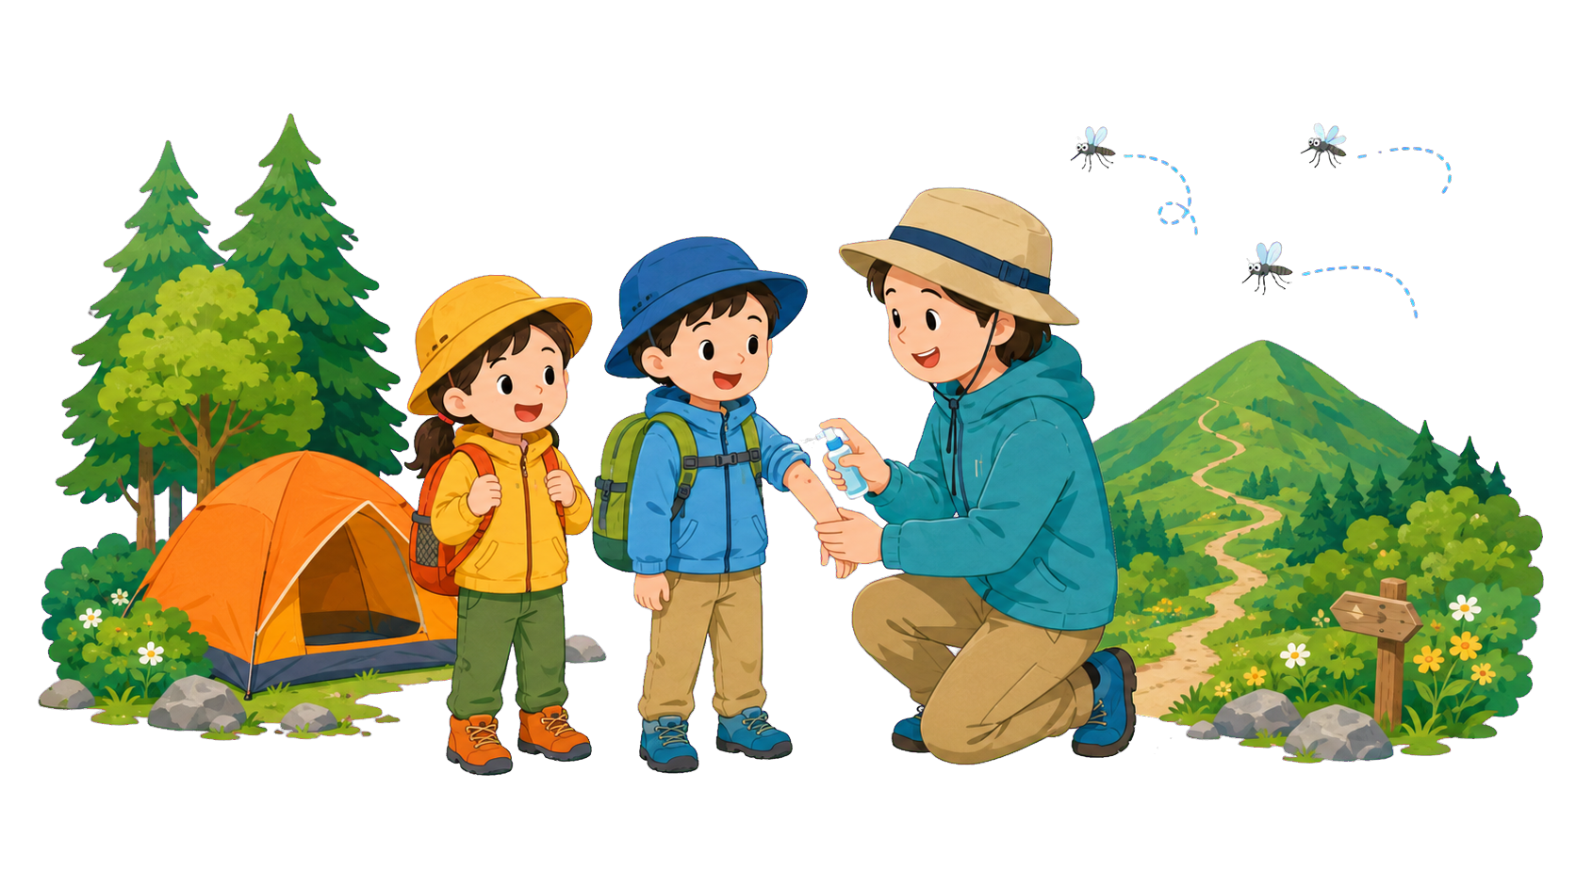
子どものための
虫よけ剤の選び方・使い方
― ディートとイカリジンを正しく知ろう ―

虫よけ剤は、虫を殺す薬ではなく、蚊などが近づくのを防ぐ「忌避剤」です。
商品名だけでなく、パッケージの「有効成分・濃度・対象年齢」を確認しましょう。

1 代表的な2つの有効成分
 | ディート（DEET） | イカリジン
特徴 | - 長年の使用実績があり、マダニなど対象となる害虫の種類が多い  - プラスチック、合成繊維、塗装面などを傷める場合があるので注意 | - 衣類やプラスチックへの影響が比較的少なく、子どもにも選びやすい
国内製品の  主な濃度 | 5～30％ | 5～15％
子ども | 年齢・濃度・使用回数に注意 | 年齢による一律の使用制限なし※
- いずれも製品ごとの表示に従って使用してください。濃度が高いほど、一般に効果が強くなるというより、持続時間が長くなります。

2 子どもにディートを使うときの目安
6か月未満  使用しない | 6か月～2歳未満  1日1回 | 2歳～12歳未満  1日1～3回 | 12歳未満  ディート30％の  高濃度製品は使用しない
注： 上記は国内の一般的なディート製品の目安です。必ず購入した製品の表示を確認してください。
薬剤師または登録販売者にご確認ください。

3 安全に使うための6か条
① 大人が使う 子ども自身にスプレーさせない | ② 顔へ直接噴射しない 大人の手に取ってから塗る
③ 子どもの手に塗らない 目をこすったり、なめたりするため | ④ 傷口・湿疹を避ける 目・口・粘膜にも使わない
⑤ 吸い込ませない 屋外または換気のよい場所で使う | ⑥ 帰宅後は洗い流す 肌に異常が出たら使用を中止する
日焼け止めと併用するなら： 日焼け止めを先に塗り、虫よけ剤を後から使用します。
虫よけ剤だけに頼らず： 長袖・長ズボン、帽子、網戸、水たまりの除去なども組み合わせましょう。

覚えておきたい3つのポイント
① 成分を確認 ② 子どもには大人が塗る ③ 服装・環境対策も一緒に
参考：厚生労働省「ディートを含有する医薬品及び医薬部外品に関する安全対策について」ほか

岐阜市立○○小学校 学校薬剤師 △△□□（○○薬局）

